2024-2025人教版九年级物理《第十六章 电磁铁与自动控制》同步拓展提升及解析
一、单选题：本大题共8小题，共16分。
1.如图所示为通电螺线管的电流绕向及其磁场的磁感线分布，其中正确的是( )
A. 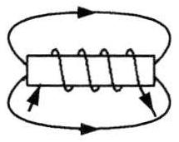 B. 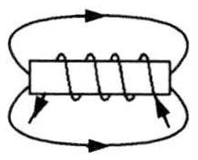 C. 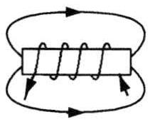 D. 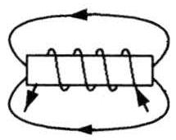
2.苗苗家有一款磁悬浮地球仪如图$(a)$所示，闭合开关，地球仪悬浮空中。经过研究，苗苗发现地球仪底部有一块磁铁，底座内部有电磁铁。他画出了图$(b)$所示的电路原理图。下列判断正确的是( )
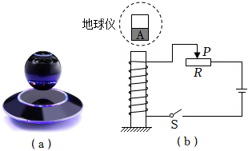
A. 闭合开关后，向左移动P能增大地球仪的悬浮高度
B. 地球仪的A端应为N极
C. 底座通电后能产生磁场利用了电流的磁效应
D. 地球仪能够悬浮是利用了异名磁极相互吸引的原理
3.如图是探究“通电直导线周围是否存在磁场”实验装置的一部分，置于水平桌面上静止的小磁针上方有一根与之平行的直导线。如图所示，当直导线中通过电流时，小磁针发生偏转。下列说法正确的是$($ $)$
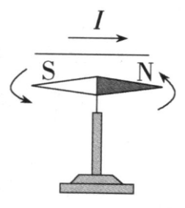
A. 首次通过本实验发现电、磁间有联系的科学家是焦耳
B. 小磁针用于检验通电直导线周围是否存在磁场
C. 只改变直导线中的电流方向，小磁针偏转方向与图示相同
D. 只改变直导线中的电流大小，小磁针偏转方向与图示相反
4.如图所示，闭合电磁铁开关S，条形磁铁静止在水平桌面上。下列判断正确的是( )
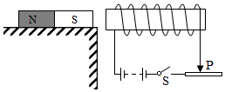
A. 条形磁铁受到电磁铁对其向左的作用力
B. 条形磁铁受到桌面对其向左的摩擦力
C. 将滑动变阻器的滑片向右移动，条形磁铁受到的摩擦力不变
D. 若只改变电源的正负极，条形磁铁受到的摩擦力变大
5.下列关于磁场的叙述是错误的是( )
A. 磁体的周围存在着磁场，它看不见，摸不着，但真实地存在于每个磁体的周围
B. 磁场是有方向的，磁场某一点的方向可用放入其中的小磁针静止时北极的指向来表
C. 磁场周围若分布小磁针$($或铁屑$)$则它们会呈无规则排列
D. 磁场对放入其中的磁体产生磁力作用，即磁体间的相互作用是通过磁场而发生的
6.如图所示是具有报警功能的文物展示台，该展示台由木板、弹簧、金属片A、B、C和报警电路组成。当小偷把物品搬离展示台时，金属片B在弹力作用下与金属片A、C分开。关于这个展示台，下列说法正确的是( )
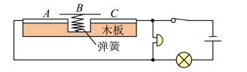
A. 物品在展示台上时，灯不亮，电铃不响 B. 物品在展示台上时，灯不亮，电铃响
C. 物品不在展示台上时，灯亮，电铃不响 D. 物品不在展示台上时，灯亮，电铃响
7.把普通钢棒磁化有多种方法，可以用强力磁铁来磁化。钢棒是由大量的原子组成，每个原子都有N、S极，相当于一个磁性很弱的“小磁铁”。未被磁化前，钢棒内“小磁铁”的排列杂乱无章，此时钢棒对外不显磁性。用一个强力条形磁铁按图中的箭头方向滑动，钢棒就被磁化，磁化后各个“小磁铁”按图所示同向排列，钢棒具有磁性，相当于条形磁铁。下列说法正确的是( )
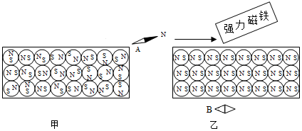
A. 被磁化后$($甲图$)$的钢棒左端是 S 极
B. 被磁化前$($乙图$)$的钢棒右端是 N 极
C. 若把小磁针放在左图中的 A 点处，静止时小磁针的北极$(N)$一定向外
D. 若把小磁针放在右图中的 B 点处，静止时小磁针的右端是北极$(N)$
8.双十一购物节，小杨在网上购买了一种“智能家居照明灯”，如图甲所示，其内部结构如图乙所示$($电磁继电器线圈的电阻不计$)$。该“智能家居照明灯”的特点是在天暗时自动点亮，天亮时自动熄灭。保持光照强度不变，闭合开关S后，滑片P由a端向b端移动过程中，电流表示数I与电压表示数U的关系如图丙所示。以下分析正确的是( )
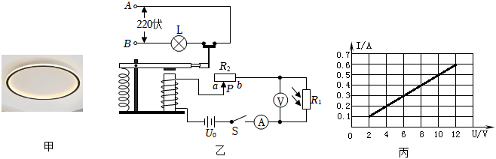
A. 导线B连接家庭电路中的火线
B. 光敏电阻阻值$R_{1}$的大小和光照强度的关系是光敏电阻的阻值随光照强度的增加而增大
C. 控制电路消耗的最大功率为$7.2W$
D. 滑动变阻器的最大阻值为$120Ω$
二、填空题：本大题共7小题，共14分。
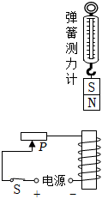
9.如图所示，弹簧测力计的挂钩上提着一个条形磁铁，闭合开关S后，将滑片P向左端移动的过程中，弹簧测力计的示数将______。$($选填“变大”“变小”或“不变”$)$

10.小磁针静止时N极所指是地磁的______$($选填“南极或北极”$)$。如图甲所示，一个条形磁铁摔成两段，取右边的一段靠近小磁针，小磁针静止时的指向如图乙所示，则右边这处裂纹的磁极是______极。如果把这段磁铁沿裂纹吻合放在一起$($如图甲$)$，这两段会相互______$($选填“吸引”或“排斥”$)$。

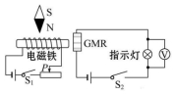
11.如图所示，GMR是一个巨磁电阻，其阻值随磁场的增强而急剧减小，当闭合开关$S_{1}$、$S_{2}$时，电磁铁的右端为______极，小磁针将______$($选填“顺”或“逆”$)$时针旋转，当P向右滑动时，电压表的示数______$($选填“减小”或“增大”$)$。
12.如图所示为一种温度自动报警器的原理图，水银温度计的玻璃管中封入一段金属丝，电源的两极分别与水银和金属丝相连，当温度达到金属丝下端所指的温度时，电流通过电磁铁的线圈产生 ，吸引衔铁，电铃响起，发出报警信号，电磁铁的a端为 极，若将温度计上端的金属丝向下调整，则报警温度将 $($填“升高”或“降低”$).$
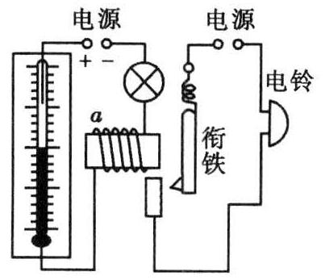
13.如图所示是一种“闯红灯违规证据模拟器”的工作原理图，光控开关接收到红光时会自动闭合，压敏电阻若同时受到车的压力，其阻值变小，电磁铁的磁性因电路中电流的改变而变 $($选填“强”或“弱”$)$，当电流变化到一定值时，衔铁与触点 $($选填“1”或“2”$)$接触，电控照相机工作，拍摄违规车辆．
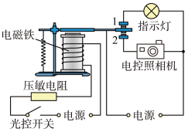
14.物理学家奥斯特第一个证实了 的周围存在着磁场，如图所示。物理课上同学们通过分组实验进行探究：当较粗的铜直导线未通电时，小磁针静止时针尖指向 $($选填“南北”或“东西”$)$方向;将放在小磁针上方的粗直导线通以 $($选填“南北”或“东西”$)$方向电流时，小磁针会发生明显的转动;改变电流方向时小磁针转动方向发生改变，这说明 。实验中，同学们发现粗直导线与电池长时间连接，会非常烫手，这是因为电池被 而导致的;为保证实验效果，并解决粗直导线过热，你的改进措施是 。
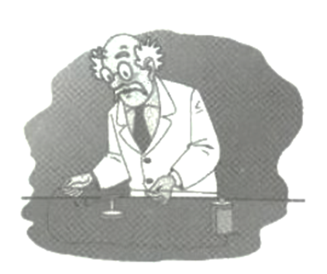
15.小明利用热敏电阻设计了一个“过热自动报警电路”，如图甲所示，将热敏电阻R安装在需要探测温度的地方，当环境温度正常时，继电器的上触点接触，下触点分离，指示灯亮;当环境温度超过某一值时，继电器的下触点接触，上触点分离，警铃响.图甲中继电器的供电电压$U_{1}=4.5V$，当线圈中的电流大于等于50mA时，继电器的衔铁将被电磁铁向下吸合，警铃响，图乙是热敏电阻的阻值随温度变化的图象，$R_{0}=20Ω.$
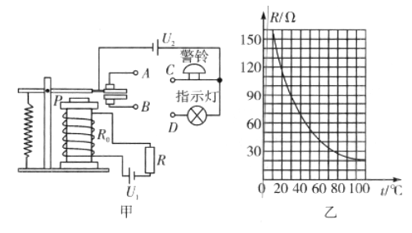
$(1)$电磁继电器的电磁铁是利用电流的 效应原理工作的;
$(2)$当环境温度升高时，热敏电阻阻值将 ，继电器的磁性将 $($两空都选填“增大”“减小”或“不变”$);$
$(3)$图甲中警铃的接线柱C应与接线柱 $($选填“A”或“B”$)$相连;
$(4)$图甲中线圈上端P的磁极是 $($选填“N”或“S”$)$极;
$(5)$由图乙可知，当环境温度超过 $^{∘}C$时，警铃响.
三、作图题：本大题共2小题，共4分。
16.如图所示，请将螺线管、滑动变阻器接入电路中，使开关闭合后，螺线管与条形磁体相互排斥，滑动变阻器滑片 P向右移动会使斥力变小。
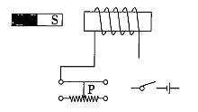
17.完成以下作图：
$(1)$超市里的自动扶梯，有乘客时运行较快，无乘客时为了节能运行较慢。利用电磁继电器可以设计这样的电路，请按照要求用笔画线代替导线将图中的控制电路和工作电路连接完整。其中$R_{1}$是压敏电阻$($受到压力时阻值小；不受压力时阻值大$)$，$R_{2}$是限流电阻。
$(2)$用笔画线代替导线，连接能使电铃正常工作的实物图。
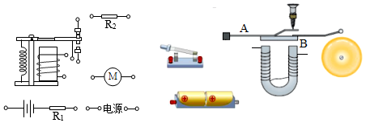

四、实验探究题：本大题共2小题，共12分。
18.为了探究磁场，小华做了如下实验：
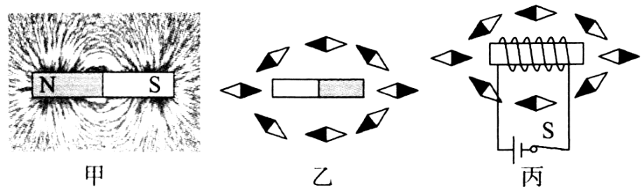
$(1)$探究磁体周围的磁场：
①在玻璃板上均匀撒上一层铁屑，再将玻璃板放在条形磁体上方，然后__________玻璃板，观察铁屑的分布情况。铁屑在磁场中被__________成一个个小磁针，从而在磁场中有序地排列起来，如图甲所示。
②再在玻璃板上放一些小磁针，小磁针静止时的情况如图乙所示，黑色一端表示磁体的N极，某点小磁针__________极所指的方向就是该点的__________方向。
$(2)$探究通电螺线管周围的磁场：
①把小磁针放在螺线管四周不同的位置，通电后发现小磁针的指向如图丙所示，说明通电螺线管周围的磁场跟__________磁体的磁场相似，图中__________$($选填“左”或“右”$)$端是通电螺线管的N极。
②对调电源的正、负极重复上述实验，小磁针的指向与之前相反，说明通电螺线管的极性跟__________有关，断开开关后，小磁针静止时__________极指向地理南方。
19.磁体具有吸引铁、钴、镍等物质的性质．小蕊和小昌同学想探究磁体对回形针吸引力大小与放入它们之间物体的哪些因素有关．
$(1)$如图甲所示，保持磁体和纸片间的距离一定，在纸片上放不同物体时，通过比较纸片下面能吸附的回形针数量，显示磁体对回形针吸引力的大小．
回形针的放置有图乙中的A、B两种方式，依据________原理，回形针在磁场中某点受到的吸引力等于它受到的重力，应选择图乙中的________方式．
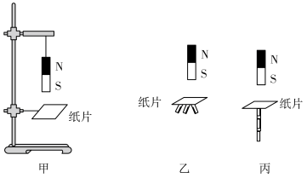
$(2)$选择正确的方式后，他们在纸片上分别放形状、面积和厚度相同，材料不同的铁板、铝板等，观察能吸引的回形针个数，多次实验后将数据记录在下表中．
磁体与纸片之间放入的物体 | 不放物体 | 铁板 | 镍板 | 铝板 | 陶瓷板 | 玻璃板 | 塑料板
吸引回形针数量/个 | 4 | 1 | 1 | 3 | 3 | 3 | 3
①分析数据可以得出：在其他条件相同时，放入铁板或镍板，吸引回形针的数量________，说明铁板和镍板对吸引力的影响________，即对磁性的屏蔽效果明显．
②铁、镍、铝都是导体，而铝对磁性的屏蔽效果不明显，原因可能是________________.
③铝是导体，陶瓷、玻璃和塑料是绝缘体，从表中数据可知，它们对吸引力的影响效果相同．据此提出一个值得探究的问题：________________________？
$(3)$在纸片上分别放形状和________相同、面积不同的铁板，发现铁板面积越大，吸住的回形针数量越少．
$(4)$日常生活中，磁卡常受外界磁场影响而出现消磁现象．请你根据含有铁、镍的物体对磁性的屏蔽效果明显的性质，写出一种保护磁卡磁性的方法：________________.
五、计算题：本大题共1小题，共8分。
20.电梯为居民出入带来很大的便利，小明家住某小区某栋6楼，放学后乘电梯回家。小明查阅资料，了解到出于安全考虑，电梯都设置了超载自动报警系统，其工作原理如图甲所示，电路由工作电路和控制电路组成：在工作电路中，当电梯没有超载时，动触点K与静触点A接触，闭合开关S，电动机正常工作；当电梯超载时，动触点K与静触点B接触，电铃发出报警铃声，即使闭合开关S，电动机也不工作。在控制电路中，已知电源电压$U=6V$，保护电阻$R_{1}=100Ω$，电阻式压力传感器$($压敏电阻$)R_{2}$的阻值随压力F大小变化如图乙所示，电梯自重和电磁铁线圈的阻值都忽略不计。
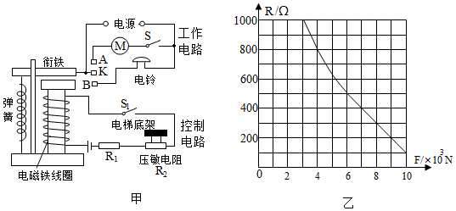
$(1)$在控制电路中，当压敏电阻$R_{2}$受到的压力F增大时，电磁铁的磁性 $($选填“增强”、“减弱”或“不变”$)$。
$(2)$若小明的体重为400N，他站在静止的电梯上，脚与电梯地面的总接触面积为$0.04m^{2}$，则此时小明对电梯地面的压强为多少？
$(3)$某次电梯正常运行时，测得通过电磁铁线圈的电流为10mA，则此时电梯载重为多少？
$(4)$若电磁铁线圈电流达到20mA时，刚好接触静触点B，电铃发出警报声。当该电梯厢内站立总质量1000kg的乘客时，试通过计算说明电梯是否超载？$(g$取$10N/kg)$
答案和解析
1.【答案】B
【解析】由安培定则可以确定通电螺线管的极性，再根据磁感线在磁体的周围应该从N极出发回到S极，确定磁感线的方向．故选$B.$
2.【答案】C
【解析】解：
A.闭合开关S，向左移动P，变阻器接入电路中电阻变大，由欧姆定律可知电路中电流变小，电磁铁的磁性减弱，则地球仪受到的磁力减小，地球仪在底座上悬浮时的高度会变低，故A错误；
D.地球仪能够悬浮是利用了同名磁极相互排斥的原理，故D错误；
B.由安培定则和图示可知，右手握住螺线管，四指指向电流的方向，大拇指指向螺线管的下端，则螺线管的下端为N极、上端为S极，磁悬浮地球仪利用了同名磁极相互排斥的原理，所以地球仪的A端应为S极，故B错误；
C.底座通电后能产生磁场是因为通电导体周围存在磁场，利用了电流的磁效应，故C正确；
故选：C。
$(1)$通电螺线管磁性的强弱与电流的大小、线圈匝数有关；
$(2)$利用安培定则可判断通电螺线的磁极，磁悬浮音箱利用了名磁极相互排斥的原理；
$(3)$通电导体周围存在磁场；
$(4)$同名磁极相互排斥、异名磁极相互吸引。
此题综合考查了安培定则、同名磁极相互排斥等知识点，要从题目中寻找有用的信息，利用有关知识点解题。
3.【答案】B
【解析】【分析】
本题考查了磁场的性质是对放在磁场中的磁体有力的作用，更加深入的研究了电流的磁效应，在物理学习中不能只注重了结论的学习，还要注意方法的学习。
奥斯特实验通过小磁针偏转说明了通电导体周围存在磁场；磁场的方向与电流的方向有关。
【解答】
A.首次通过本实验揭开电与磁关系的科学家是奥斯特，故A错误；
B.小磁针偏转，能说明通电导线周围存在磁场，小磁针用于检验通电直导线周围是否存在磁场，故B正确；
C.磁场方向与电流方向有关，改变直导线中电流方向，小磁针的指向改变，故C错误；
D.电流大小不影响直导线的磁场方向，因此只改变直导线中的电流大小，小磁针偏转方向与图所示相同，故 D错误。
4.【答案】A
【解析】解：
A、由安培定则得，右手握住螺线管，四指指向电流的方向，大拇指指向电磁铁右端为N极，左侧为S极，同名磁极相互排斥，所以条形磁铁受到电磁铁对其向左的作用力，故A正确；
B、条形磁铁处于静止状态，水平方向上受到平衡力的作用，水平向左的排斥力和桌面对条形磁铁的水平向右的摩擦力为一对平衡力，故B错误；
C、将滑动变阻器的滑片向右移动，滑动变阻器接入电路的电阻变大，根据欧姆定律可知，电路中的电流变小，电磁铁的磁性变弱，排斥力变小，摩擦力和排斥力是一对平衡力，大小相等，所以摩擦力变小，故C错误；
D、若只改变电源的正负极，电流的方向改变，大小不变，则电磁铁的磁性不变，条形磁体受到电磁铁的吸引力大小等于原来的排斥力大小，此时吸引力与摩擦力是一对平衡力，大小相等，则摩擦力不变，故D错误。
故选：A。
$(1)$由安培定则可判断电磁铁的极性，由磁极间的相互作用和二力平衡知识可判断条形磁铁受到的摩擦力的方向；
$(2)$根据二力平衡的条件分析桌面对条形磁铁的摩擦力的方向；
$(3)(4)$电磁铁磁性的大小与电流大小、线圈的匝数有关。
本题是电磁学和二力平衡知识的综合分析题，涉及的知识规律要掌握清楚：磁极间的相互作用规律，影响电磁铁磁性强弱的因素，二力平衡的判断及应用等等。
5.【答案】C
【解析】【解答】解：$A.$磁体周围的磁场既看不见也摸不着，但实际是存在的，故A正确；
B.放在磁场中某点的小磁针静止时北极所指的方向就是该点的磁场方向，故B正确；
C.磁体的周围存在磁场，磁场方向与放在该点的小磁针的N极静止时的方向一致，磁场周围若分布小磁针$($或铁屑$)$则它们会呈有规则排列，故C错误；
D.磁场的基本性质是对放在其中的磁体存在力的作用；两个磁体相互间不接触时，也会产生力的作用说明磁体间的作用是通过磁场发生的，故D正确。
故选：C。
【小结】本题考查磁场的性质及磁场方向的规定，要明确磁场的方向是根据小磁针的指向来确定的。
6.【答案】D
【解析】解：物品在展示台上时，ABC接通，把电铃短路，铃不响，灯泡亮；当小偷把物品搬离展示台时，金属片B在弹力作用下与金属片AC分开时，灯泡和电铃串联，此时灯亮铃响，故D正确，ABC错误。
故选：D。
根据电路图可知，当AC与B分离时，灯泡和电铃串联；当AC与B接触时，电铃被短路，电路为灯泡的基本电路。
本题考查电路的组成，能正确认识通路、短路以及断路三种情况。
7.【答案】D
【解析】解：A、由图乙可知，钢棒被磁化后每个原子都按左N右S排列，所以被磁化后的钢棒左端是N极，故A错误；
B、未被磁化前，钢棒对外不显磁性，钢棒两端均无极性，故B错误；
C、左图钢棒未被磁化，钢棒对外不显磁性，故静止时小磁针的北极$(N)$指向无法确定，故C错误；
D、由乙可知，被磁化后的钢棒左端是N极，根据磁极间的相互作用规律可知，若把小磁针放在图乙中的B点处，静止时，小磁针的右端是北极$(N)$，故D正确；
故选：D。
磁极间的相互作用规律：同名磁极相互排斥，异名磁极相互吸引。
本题考查的是磁极间的相互作用规律，属于磁现象的常规考查。
8.【答案】C
【解析】解：A、根据安全用电的原则可知，当灯泡不工作时其两端应无电压，所以导线B应连接家庭电路中的零线，导线A应连接家庭电路中的火线，故A错误；
B、天亮时$($光照强度增加$)$照明灯自动熄灭，说明此时照明电路断开即衔铁被吸下，则此时电磁铁的磁性增强，根据电磁铁的磁性强弱与电流大小的关系可知控制电路中的电流变大，根据$R=\frac{U}{I}$可知控制电路中的电阻变小，即此时光敏电阻的阻值变小，所以光敏电阻$R_{1}$的阻值应随光照强度的增加而减小，故B错误；
C、当滑片位于b端时，控制电路为光敏电阻的简单电路，电压表测电源电压，电流表测电路中的电流，
根据欧姆定律可知此时通过电路的电流最大，由图丙可知电源电压为12V，通过电路的最大电流为$0.6A$，
则控制电路消耗的最大功率为：$P_{大}=U_{0}I_{大}=12V×0.6A=7.2W$，故C正确；
D、当滑片位于a端时，滑动变阻器的最大阻值与光敏电阻串联，电压表测光敏电阻两端的电压，电流表测电路中的电流，
因串联电路总电阻等于各部分电阻之和，则根据欧姆定律可知此时通过电路的电流最小，由图象可知此时通过电路的电流为$0.1A$，电压表示数为2V，
则此时电路中的总电阻：$R_{总}=\frac{U_{0}}{I_{ }^{'}}=\frac{12V}{0.1A}=120Ω$，
光敏电阻的阻值：$R_{光敏}=\frac{U_{光敏}}{I_{ }^{'}}=\frac{2V}{0.1A}=20Ω$，
滑动变阻器的最大阻值：$R_{ab}=R_{总}-R_{光敏}=120Ω-20Ω=100Ω$，故D错误。
故选：C。
$(1)$根据安全用电的原则结合电路图判断导线B是连接火线还是连接零线；
$(2)$天亮时$($光照强度增加$)$照明灯自动熄灭，说明此时照明电路断开即衔铁被吸下，由图可知此时电磁铁磁性变强，进一步判断控制电路中电流的变化，根据欧姆定律判断控制电路中电阻的变化，即可判断光敏电阻的阻值随光照强度增加时如何变化；
$(3)$当滑片位于b端时，控制电路光敏电阻的简单电路，电压表测电源电压，电流表测电路中的电流；根据欧姆定律可知此时通过电路的电流最大，由图象可知电源电压和通过电路的最大电流，根据$P=UI$计算控制电路消耗的最大功率；
当滑片位于a端时，滑动变阻器的最大阻值与光敏电阻串联，电压表测光敏电阻两端的电压，电流表测电路中的电流；根据串联电路电阻规律结合欧姆定律可知此时通过电路的电流最小，由图象读出此时两表的示数，根据欧姆定律求出电路中的总电阻和光敏电阻的阻值，根据电阻的串联求出滑动变阻器的最大阻值。
本题考查了串联电路的特点和欧姆定律、电磁铁磁性与电流的关系、安全用电等知识，涉及的知识点较多，关键是会分析电路图结合所学知识进行解决实际问题。
9.【答案】变小
【解析】解：闭合开关S后，由安培定则得，螺线管的上端为S极。将滑片P向左端移动的过程中，滑动变阻器接入电路中电阻变大，电路中电流变小，通电螺线管的磁性变小，异名磁极相吸引，螺线管对条形磁铁的吸引力变小，弹簧测力计的示数等于条形磁体的重力与吸引力之和，条形磁体的重力不变，所以弹簧测力计的示数将变小。
故答案为：变小。
$(1)$运用安培定则判断通电螺线管的极性；
$(2)$当变阻器R的滑片缓慢向左移动，滑动变阻器接入电路的电阻变大，根据欧姆定律可知电流的变化，影响电磁铁磁性强弱的因素有：电流的大小、线圈的匝数、有无铁芯。线圈的匝数一定，电流越大磁性越强；
$(3)$磁极间的相互作用：同名磁极相互排斥，异名磁极相互吸引。
解本题的关键是抓住影响电磁铁磁性强弱的因素及运用安培定则判断通电螺线管的极性的方法。
10.【答案】南极；N ；吸引。
【解析】【分析】
磁场的基本性质是对放入其中的磁体产生磁力的作用，地球是一个大磁体，地磁南极在地理北极附近，地磁北极在地理南极附近，小磁针放在地球这个磁体的磁场中，即可指南北；
任何磁体都有两个磁极：磁北极$(N$极$)$和磁南极$(S$极$)$；磁体分成若干份，每一份又是一个新的磁体。
理解掌握地磁场、磁体的性质、磁极间的相互作用规律是解决此类问题的关键。
【解答】
小磁针静止时它的N极指向地理北极附近即指向地磁的南极；
如图乙，由于异名磁极相互吸引，所以右边裂纹的磁极是N极。
如图甲，如果把这段磁铁沿裂纹吻合放在一起，由于左边裂纹的磁极是S极、右边裂纹的磁极是N极，所以这两段会相互吸引。
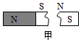
故答案为：南极；N；吸引。
11.【答案】S 逆 减小
【解析】【分析】
掌握安培定则的运用和磁极间的相互作用规律。在控制电路中，滑片的移动是分析的入手点。
【解答】
$(1)$根据安培定则可知，电磁铁的左端为N极，右端为S极；根据磁极间的相互作用规律可知，通电后，小磁针将会逆时针旋转；
$(2)$使滑片P向右滑动，变阻器接入电路的电阻变大，左侧电路中电流变小，电磁铁的磁性变弱，巨磁电阻的阻值变大，右侧电路中电流变小，根据$U=IR$可知，灯泡两端的电压减小，即电压表示数变小。
故答案为：S；逆；减小。
12.【答案】磁性
S
降低

【解析】温度自动报警器的工作原理是：温度升高时，玻璃泡中的水银膨胀，液柱上升，当升高到警戒温度即金属丝下端对应的温度时，控制电路接通，电磁铁有磁性，吸引衔铁，从而使工作电路接通，发出报警信号．由电路可知电磁铁中的电流是从左端流入、右端流出，利用安培定则可以确定，电磁铁的a端为S极，如果将金属丝的下端向下调整，则报警温度会降低。
13.【答案】强
2

【解析】压敏电阻受到车的压力而阻值变小，控制电路的电流增大，电磁铁的磁性增强，电磁铁对衔铁的吸引力增大．当电流增大到一定程度时，衔铁被吸下与触点2接触，电控照相机电路接通，照相机工作，拍摄违规车辆
14.【答案】电流；南北；南北；电流周围的磁场方向与电流方向有关；短路；通过试触来产生短暂电流
【解析】【分析】
本题考查了奥斯特实验的过程与判断，同时要知道使实验效果更加明显的放置方法。
$(1)$由于小磁针静止时要指南北方向，在验证电流周围有磁场时，一般也把直导线南北放置，这样在直导线下方的磁场方向是东西方向的；电流周围的磁场方向与电流方向有关；
$(2)$用导线将电源额定两端直接连接起来叫短路；
【解答】
解：$(1)$物理学家奥斯特第一个证实了电流的周围存在着磁场；
由于小磁针静止时要指南北方向，在验证电流周围有磁场时，一般也把直导线南北放置，这样导线下方的小磁针偏转会更明显；
改变电流方向时小磁针转动方向发生改变，这说明电流周围的磁场方向与电流方向有关；
$(2)$用导线将电源额定两端直接连接起来叫短路；短路时电流大，产生热量多，故通过试触来产生短暂电流。
15.【答案】$(1)$磁$(2)$减小 增大$(3)B$ $(4)S$ $(5)40$
【解析】$(1)$电磁继电器的主要部件是电磁铁，电磁铁是利用电流的磁效应工作的;
$(2)$分析图象发现：温度升高时，热敏电阻阻值减小，根据欧姆定律，电路中电流就会增大，电磁铁的磁性就会增大;
$(3)$由题中“当环境温度超过某一值时，继电器的下触点接触，上触点分离，警铃响”，所以警铃的接线柱C应与接线柱B连，指示灯的接线柱D应与接线柱A相连;
$(4)$由安培定则可判断出线圈的上端为N极，下端P的极性是S极;
$(5)$当线圈中的电流大于等于50mA时，继电器的衔铁将被电磁铁向下吸合，警铃响;根据欧姆定律可知，此时电路的总电阻为：$R'=\frac{U}{I}=\frac{4.5V}{0.05A}=90Ω$，热敏电阻的阻值为：$R=R'-R_{0}=90Ω-20Ω=70Ω$，由图可知，此时的温度为${40}^{∘}C.$

16.【答案】如图所示
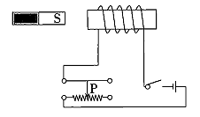
【解析】开关闭合后，螺线管与条形磁体相互排斥，说明螺线管左侧为 S极，右侧为N极，由安培定则可知：螺线管正面的电流方向向下，则螺线管右端导线应接电源的负极。滑动变阻器滑片P向右移动会使斥力变小，即此时电路中电流变小，滑动变阻器连入电路的电阻变大，需使滑动变阻器左侧下接线柱连入电路。
17.【答案】解：$(1)$
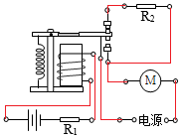
$$(2)$$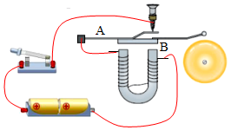
【解析】解：$(1)$将$R_{1}$和电磁铁串联接入控制电路；将电动机和下触点串联组成工作电路，限流电阻$R_{2}$、电动机和上触点串联组成限流电路如图；
$(2)$把导线与螺钉和弹簧片及U形磁铁的线圈连接起来，最后与开关和电源连接起来，如下所示：
$(1)$将电动机和下触点串联组成工作电路，将$R_{1}$和电磁铁串联接入控制电路；当有人时，压敏电阻变小、控制电路中的电流变大、电磁铁磁性增强，增强到一定程度，将衔铁吸下，使工作电路接通，电动机开始工作；
$(2)$电铃的工作原理，通电时，电磁铁有电流通过，电磁铁具有了磁性，衔铁被吸引过来，使小锤打击铃碗发出声音，同时衔铁与螺钉分离，电路断开，电磁铁失去了磁性，此时电磁铁释放衔铁，弹性片又和螺钉接触使电路通电，铃碗发声，如此往复循环。据此电铃的工作原理连接实物。
本题为电学、磁学的综合题，知识点多、综合性强，考查学生的分析能力，明确机械的工作要求与控制程序是进行电路连接的前提，本题在连接时，注意与衔铁处触点开关连接的位置有上下两个触点，这是本题易错的地方，连接任意一处都可以工作，但工作的条件恰好相反，必须根据题意的要求来最终确定。
18.【答案】$(1)$①轻敲；磁化；②N；磁场；$(2)$①条形；右；②电流方向； S
【解析】$(1)$为了减小摩擦力对铁屑的影响，应轻敲玻璃板。
铁屑在磁场中会被磁体磁化，成为一个个小磁针，具有了磁性，从而在磁场中有序地排列起来。
物理学规定，磁场中某点小磁针N极方向即为该点的磁场方向。
$(2)$由图丙从铁屑的排列情况可以看出，通电螺线管的磁场分布与条形磁体相似，都是具有两个磁性较强的磁极。
电流左进右出，根据安培定则，螺线管的右边为N极。
对调电源的正负极重复上述实验，电流方向相反，小磁针的指向与之前相反，说明通电螺线管的极性跟电流方向有关。
小磁针相当于指南针，静止时S极指向地理南方。
19.【答案】$(1)$二力平衡 B
$(2)$①较少 较大 ②铝不能被磁化 ③磁体与回形针之间的引力大小与放入物体的导电性是否有关$($或磁性屏蔽效果与物体的哪些性质有关$)$
$(3)$厚度
$(4)$将磁卡放入含有铁、镍的金属盒中
【解析】$(1)$我们不能直接测量磁体对回形针吸引力的大小，所以只能通过二力平衡知识来间接测量吸引力大小$($吸引回形针个数越多，重力越大，吸引力也越大$)$，这就要求回形针受到引力的方向与其受到重力的方向相反．
$(2)$①分析数据可发现，在其他条件相同时，放入铁板、镍板，只吸引一个回形针，吸引数量明显减少，这说明铁板和镍板可以减小磁体对回形针的吸引力，具有明显的磁性屏蔽效果．②铁、镍、铝都是导体，铁和镍对磁性的屏蔽效果明显，而铝对磁性的屏蔽效果不明显，原因可能是铁、镍都是磁性材料，可以被磁化，而铝不是磁性材料，不能被磁化．③铁、镍是磁性材料，铝是非磁性材料，它们对磁性的屏蔽效果不同，说明对磁性的屏蔽效果可能与材料的磁性有关；铝是导体，陶瓷等是绝缘体，它们对磁性的屏蔽效果基本相同，这说明对磁性的屏蔽效果可能与材料的导电性无关．因此，我们可以提出对磁性的屏蔽效果与物体的哪些性质有关等问题．
$(3)$要研究对磁性的屏蔽效果与铁板面积的关系，就只能改变铁板的面积，保持其他条件不变，如铁板的厚度、形状、放置的位置等不变．
$(4)$因为铁、镍对磁性的屏蔽效果非常明显，所以可以把容易消磁的磁卡放在含有铁、镍的金属盒中，或给放磁卡的包做铁制的网状隔层．
20.【答案】解：$(1)$增强。
$(2)$小明对电梯地面的压力$F=G=400N$；
小明对电梯地面的压强$p=\frac{F}{S}=\frac{400N}{0.04m^{2}}=1×{10}^{4}Pa$；
$(3)$电路总电阻$R=\frac{U}{I}=\frac{6V}{0.01A}=600Ω$；
根据串联电路电阻特点可知，此时压敏电阻的阻值$R_{2}=R-R_{1}=600Ω-100Ω=500Ω$；
由图乙可知此时压敏电阻所受的压力为$F_{1}=6×{10}^{3}$ N，故此时电梯载重为$6×{10}^{3}$ N；
$(4)$电梯厢内站立总质量为1000 kg 的乘客时，电梯受到的压力等于乘客的重力，
即$F_{2}=G'=mg=1000kg×10N/kg={10}^{4}$ N；
由题图乙可知，当压力$F_{2}={10}^{4}$ N 时，对应的压敏电阻阻值$R_{2}'=100Ω$，
因串联电路中总电阻等于各分电阻之和，则控制电路中的电流；
$I'=\frac{U}{R_{1}+R_{2}'}=\frac{6V}{100Ω+100Ω}=0.03A=30mA$；
因$30mA>20mA$，所以，此时电梯超载；
答：$(1)$增强；
$(2)$小明对电梯地面的压强为$1×{10}^{4}Pa$；
$(3)$电梯载重为$6×{10}^{3}$ N；
$(4)$电梯超载。

【解析】解：$(1)$在控制电路中，当压敏电阻$R_{2}$受到的压力 F 增大时，其阻值减小，电路中的总电阻减小，由$I=\frac{U}{R}$知，电路中的电流变大，电流增大时电磁铁的磁性增强。
$(2)$小明对电梯地面的压力$F=G=400N$；
小明对电梯地面的压强$p=\frac{F}{S}=\frac{400N}{0.04m^{2}}=1×{10}^{4}Pa$；
$(3)$电路总电阻$R=\frac{U}{I}=\frac{6V}{0.01A}=600Ω$；
根据串联电路电阻特点可知，此时压敏电阻的阻值$R_{2}=R-R_{1}=600Ω-100Ω=500Ω$；
由图乙可知此时压敏电阻所受的压力为$F_{1}=6×{10}^{3}$ N，故此时电梯载重为$6×{10}^{3}$ N；
$(4)$电梯厢内站立总质量为1000 kg 的乘客时，电梯受到的压力等于乘客的重力，
即$F_{2}=G'=mg=1000kg×10N/kg={10}^{4}$ N；
由题图乙可知，当压力$F_{2}={10}^{4}$ N 时，对应的压敏电阻阻值$R_{2}'=100Ω$，
因串联电路中总电阻等于各分电阻之和，则控制电路中的电流；
$I'=\frac{U}{R_{1}+R_{2}'}=\frac{6V}{100Ω+100Ω}=0.03A=30mA$；
因$30mA>20mA$，所以，此时电梯超载；
答：$(1)$增强；
$(2)$小明对电梯地面的压强为$1×{10}^{4}Pa$；
$(3)$电梯载重为$6×{10}^{3}$ N；
$(4)$电梯超载。

